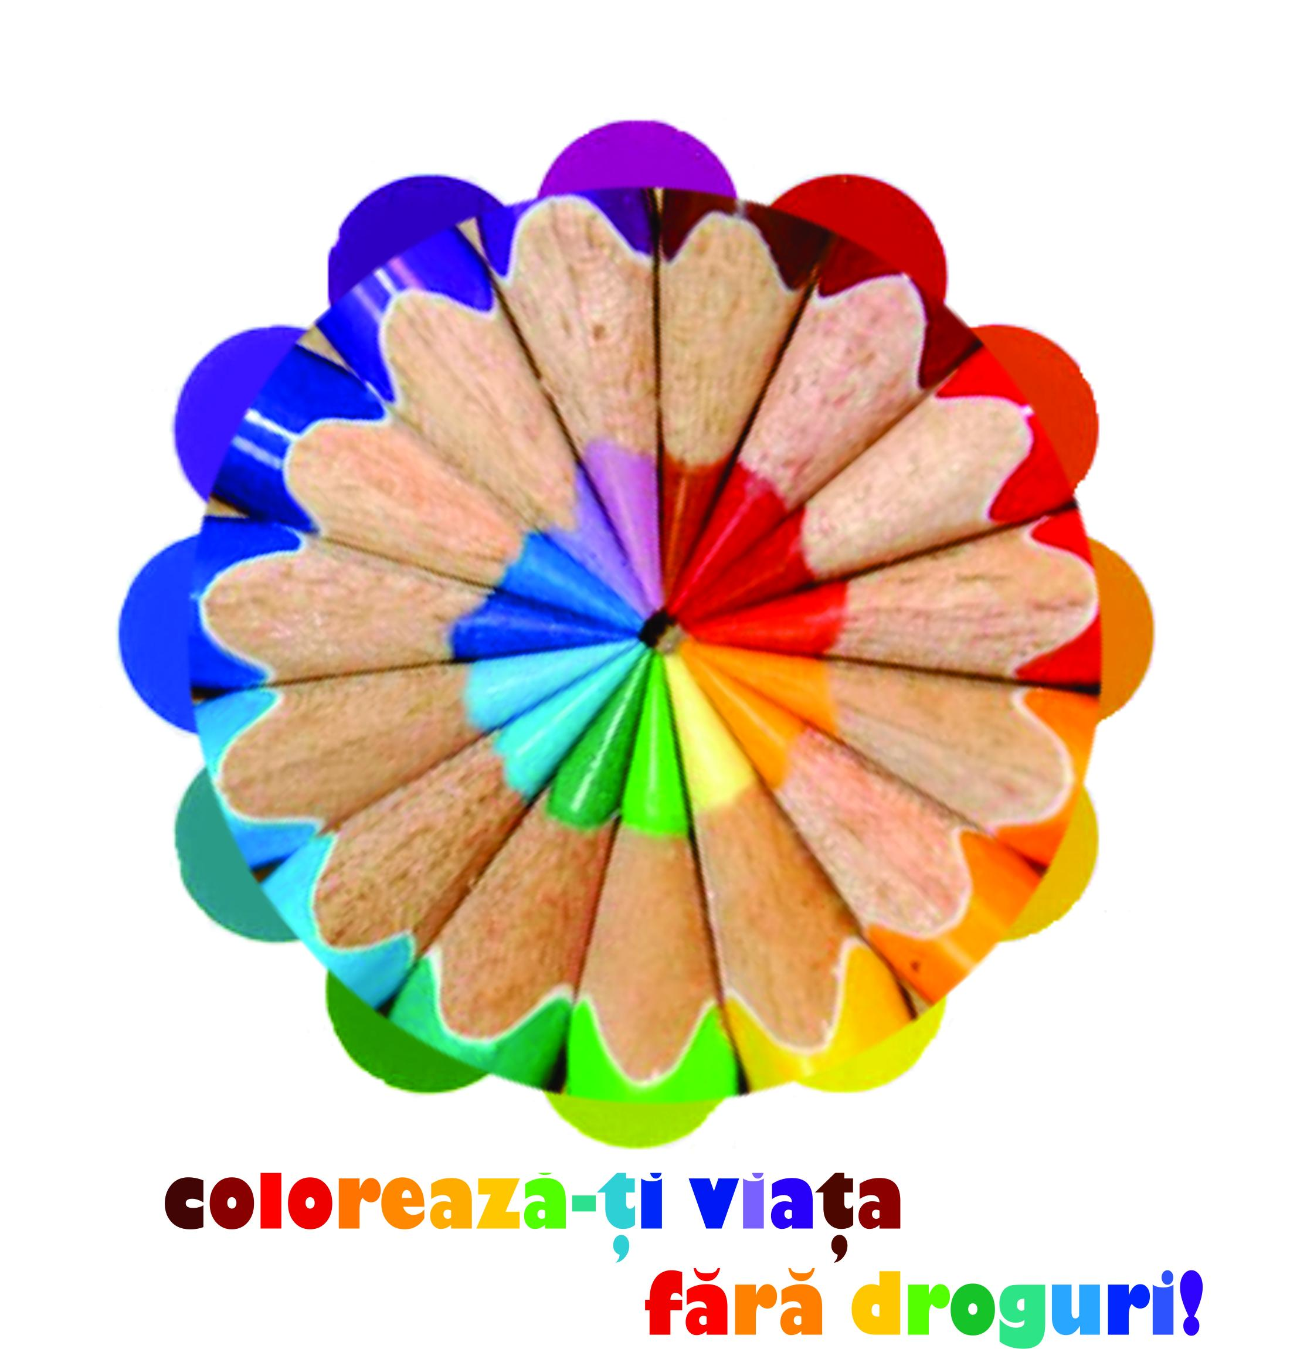

Colorează-ţi viaţa altfel... fără droguri!

Sub sloganul Colorează-ţi viaţa altfel... fără droguri!, Agenţia Naţională Antidrog, prin Centrul de Prevenire, Evaluare şi Consiliere Antidrog Bacău lansează proiectul naţional ”Mesajul meu Antidrog”, proiect ce se desfăşoară sub formă de concurs şi care a ajuns deja la ediţia a 9-a.
Prin tematicile atractive propuse de iniţiatori, proiectul urmăreşte menţinerea la un nivel scăzut a consumului de droguri şi reducerea cazurilor de noi consumatori în rândul elevilor și studenţilor din sistemul de învăţământ preuniversitar şi universitar. Prin implicarea unui număr cât mai mare de tineri într-o competiţie fair play ne propunem dezvoltarea unor abilităţi de researching, creativitate, competitivitate şi nu în ultimul rând, de viaţă sănătoasă.
Rezultatele obţinute până acum la nivel local şi naţional ne încurajează să continuăm acest demers preventiv, care are caracterul de a conferi adolescenţilor înscrişi într-o formă de învăţământ o alternativă la consumul de droguri. Astfel, prin secţiunile propuse, încercăm să oferim adolescenţilor posibilitatea de a contribui la lansarea unor mesaje pozitive în favoarea unei vieţi sănătoase, fără droguri.
Anul acesta, secţiunile ediţiei cu numărul 9 sunt:
- Eseu literar
- Creaţie pagină web
- Film de scurt metraj
- Fotografie digitală
- Spot
- Arte vizuale
- Sport
Invităm toate unităţile de învăţământ să se alăture acestui demers şi să mediatizeze regulamentul de participare pentru a da posibilitatea tinerilor să se implice, să facă diferenţa prin creativitate, prin lansarea unor alternative la consum. Aşteptăm o implicare cât mai mare din partea elevilor şi a cadrelor didactice.
Mulţumim tuturor partenerilor care ne-au sprijinit în implementarea acestui proiect la ediţiile anterioare, cu precădere partenerilor tradiţionali, care au fost alături la fiecare ediţie organizată (Inspectoratul Şcolar al Judeţului Bacău, Bibliotecii Judeţene ”C. Sturdza” Bacău şi Grafit Invest Bacău) şi aşteptăm şi anul acesta parteneri de nădejde care să sprijine implicarea adolescenţilor din judeţul Bacău în implementarea acestui proiect.

Centrul de Prevenire, Evaluare şi Consiliere Antidrog Bacău
Biroul de presă

